كلية الفنون التطبيقية
قسم المنتجات المعدنية والحلي
امتحان الفصل الدراسي الثانى للعام الجامعي 2016-2017 الفرقة : الاولى - لائحة جديدة - تخلفات
في مــادة : رسم هندسى تخصصى زمن الامتحان : ساعتــــــــان
الدرجـــــــة : ستون درجة
السـؤال الأول: (ثلاثون درجه )
ارسم ثلاث مساقط مع الافراد لكل من الأشكال الأتيه :--
- منشور سداسى قائم طول ضلعه 4 سم وارتفاعه 10 سم .
- هرم سداسى قائم طول ضلعه 4 سم وارتفاعه 10 سم .

السـؤال الثانى: (ثلاثون درجه )

ارسم الثلاث مساقط مع الافراد للاشكال الهندسيه المقطوعه الأتيه :-

- اسطوانه قطرها 6 سم وارتفاعها 12سم ومقطوعه على ارتفاع 10 سم ، 7 سم .
- مخروط قطر قاعدته 6 سم وارتفاعه 12 سم ، ومقطوع على ارتفاع 12 سم ، 8 سم .

مع أطيب التمنيـات بدوام التوفيق والتميز،،،

استاذ المادة / ا.د / السيد أنور الملقى

كلية الفنون التطبيقية
قسم المنتجات المعدنية والحلي
امتحان الفصل الدراسي الثانى للعام الجامعي 2016-2017 الفرقة : الاولى - لائحة جديدة - تخلفات
في مــادة : رسم هندسى تخصصى زمن الامتحان : ساعتــــــــان
الدرجـــــــة : ستون درجة
اجابة الامتحان
اجابة السـؤال الأول: (ثلاثون درجه )
ارسم ثلاث مساقط مع الافراد لكل من الأشكال الأتيه :--
- منشور سداسى قائم طول ضلعه 4 سم وارتفاعه 10 سم .

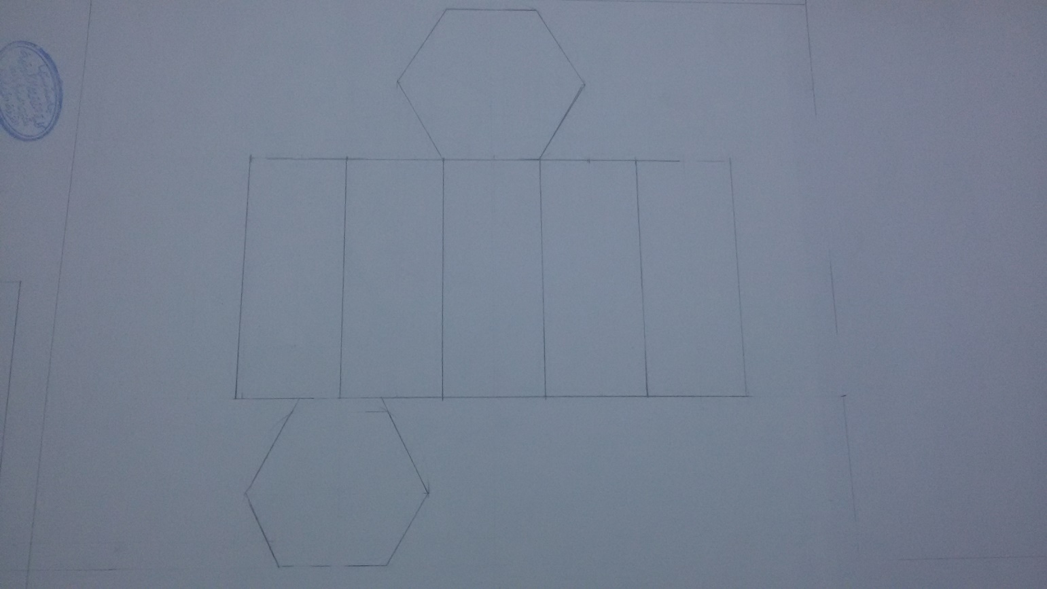
- هرم سداسى قائم طول ضلعه 4 سم وارتفاعه 10 سم .

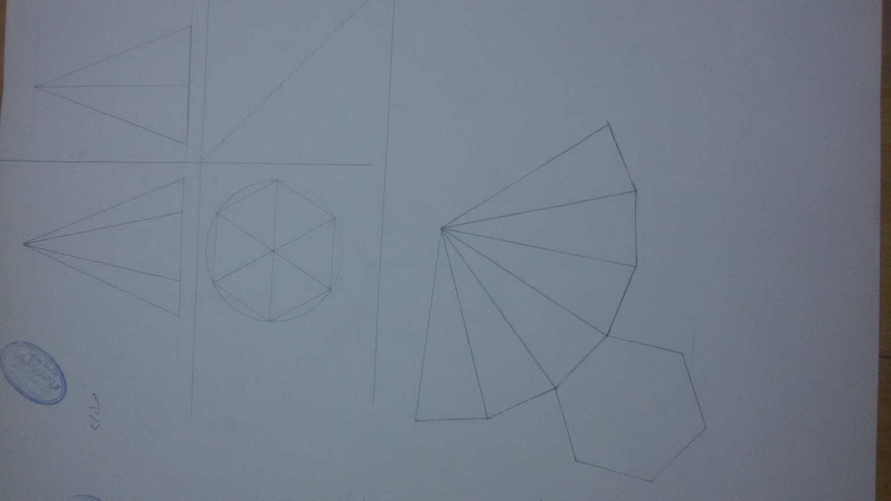

اجابة السـؤال الثانى: (ثلاثون درجه )

ارسم الثلاث مساقط مع الافراد للاشكال الهندسيه المقطوعه الأتيه :-

- اسطوانه قطرها 6 سم وارتفاعها 12سم ومقطوعه على ارتفاع 10 سم ، 7 سم .

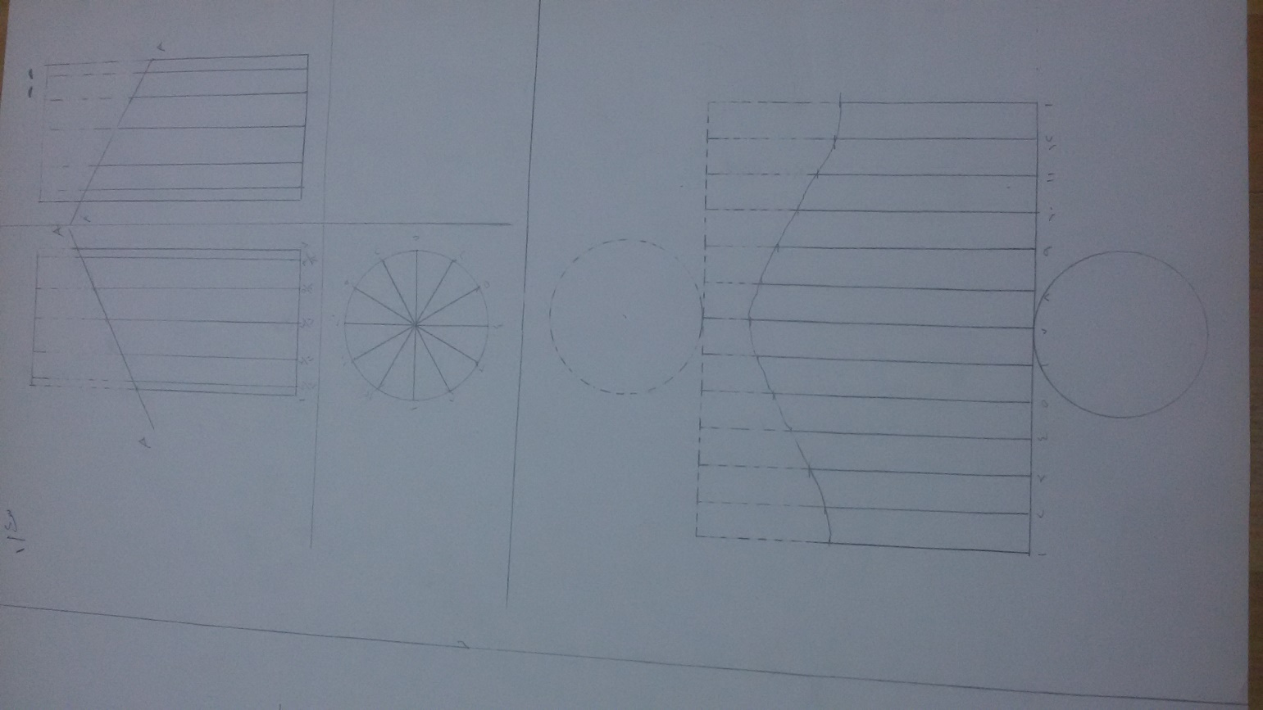

- مخروط قطر قاعدته 6 سم وارتفاعه 12 سم ، ومقطوع على ارتفاع 12 سم ، 8 سم .

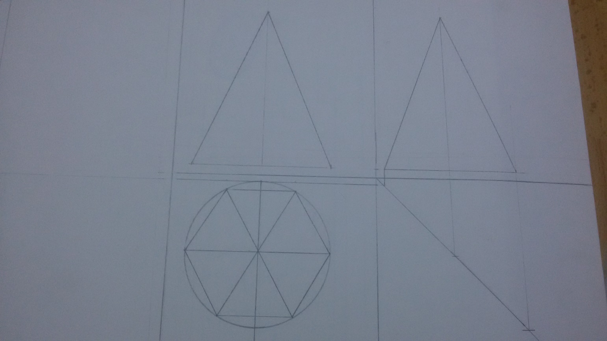

مع أطيب التمنيـات بدوام التوفيق والتميز،،،

استاذ المادة / ا.د / السيد أنور الملقى

